**Introductie Concertzaal Schoenendoos**

**Quiksand**

<link href="https://fonts.googleapis.com/css?family=**Quicksand:300,400,500,700**" rel="stylesheet">

font-family: 'Quicksand', sans-serif;

**kleur**

**#E9AEBE**

#4CD6B2, rgb(76,214,178), cmyk(64,0,17,16)

**De Missie**

De jeugd heeft de toekomst, maar het is moeilijk om je als jongere een weg te banen tussen de vele, verschillende stijlen en mogelijkheden die in deze tijd beschikbaar zijn. Een concertzaal voor de jeugd, waar verschillende stijlen welkom zijn, lijkt me een originele manier waarop de jongere zichzelf en de wereld kan ontdekken. In Concertzaal Schoenendoos worden woord, muziek en dans gebracht op een speelse en evenwichtige manier. Er worden ook workshops aan de jongeren gegeven, zo komen zij op een leuke en educatieve manier in contact met verschillende muziekstijlen en/of de techniek van licht en geluid. Omgang met plankenkoorts en spreek- en faalangst komen ook aan bod. Waarom? Omdat we niet alleen jongeren willen inspireren voor muziek en woord, maar ook willen ondersteunen op een originele manier. Concertzaal Schoenendoos wil jongeren laten groeien. Via onze workshops kunnen wij dit waar maken. We zouden ook samenwerken met jeugdcentra om jongeren te laten kennis maken met cultuur en hen een begeleiding naar de toekomst te geven.

**De visie**

De naam Schoenendoos verwijst naar de vorm van een traditionele, rechthoekige concertzaal. De website van de concertzaal zou ook deze vorm weergeven. Concertzaal Schoenendoos wil een breed gamma aan muziek en workshops bieden voor de jongeren, daarom gaat men voor een stoere maar ook een duidelijke look. In Concertzaal Schoenendoos is iedereen welkom die houdt van muziek en dat wordt ook weergegeven. In de Schoenendoos worden banden gelegd met de muziekwereld en leert men verschillende stijlen kennen. We zouden zo veel mogelijk concerten gratis of voor een lage prijs willen aanbieden door te werken met vrijwilligers of jobstudenten. We werken we met jongeren voor jongeren . Ons doel is om jongeren te inspireren en te stimuleren waar we kunnen.

**Concurrentie analyse**

1. Jeugd- en Muziekcentrum Kinky Star vzw

<http://www.kinkystar.com>

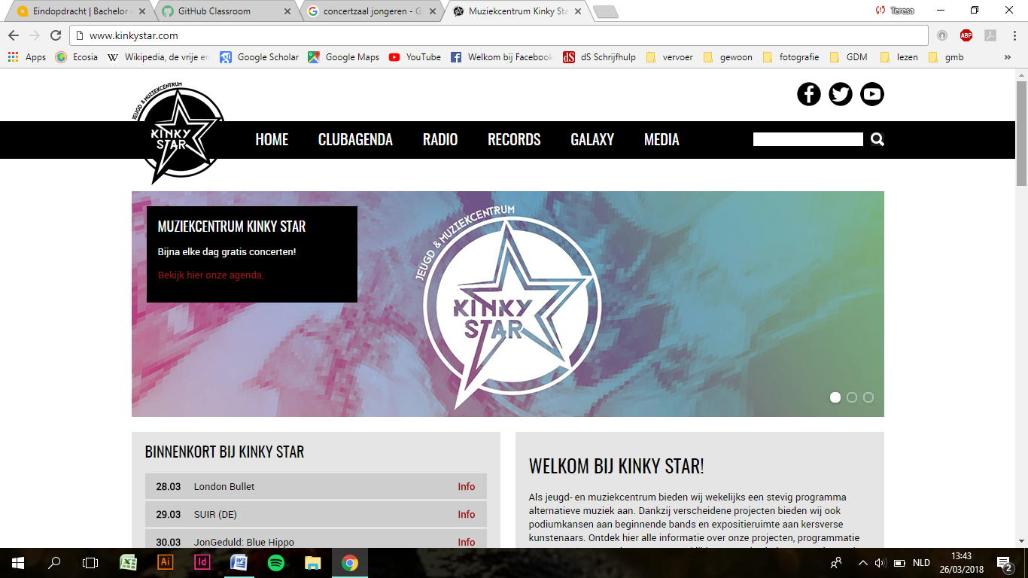

voordeel:

* duidelijke header
* duidelijke zoekbalk
* Visie/ missie Kinny Star direct zichtbaar
* verwijzingen naar sociaal media
* Uniek: minder gericht op de optredens meer gericht naar de beleving
* bij hoveren muis over de knoppen veranderen de knoppen van kleur
* alle info van artiesten is snel te vinden

nadeel:

* Website maar in 1 taal
* Minder duidelijk verwoord (Galaxy zijn projecten)
* Weinig praktische info
* geen routebeschrijving

1. Vooruit

<http://vooruit.be/nl/>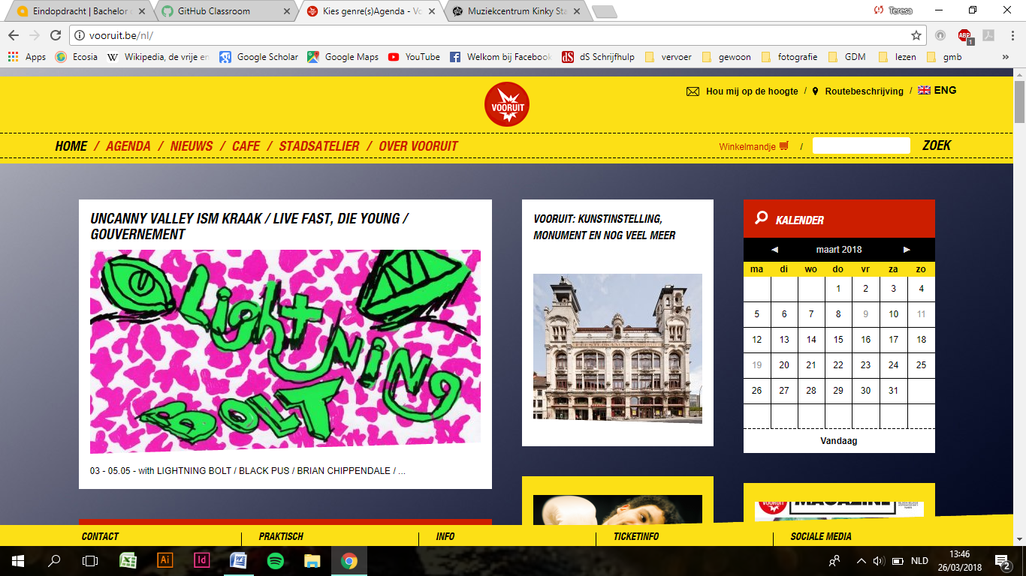

voordeel:

* door te klikken op het logo van de Vooruit kom je direct op de home pagina
* kalender
* ticketverkoop is duidelijk
* duidelijk zoekbalk , Simpele onderverdeling
* meerder talen
* bij hoveren muis over knoppen veranderen de knoppen van kleur

nadeel:

* footer en header bewegen mee, waardoor de pagina zelf minder zichtbaar is ( header is te breed )
* druk ( alle verschillende activiteiten door elkaar op de home pagina )
* geen sponsors ?

1. Ab

<https://www.abconcerts.be/nl/>

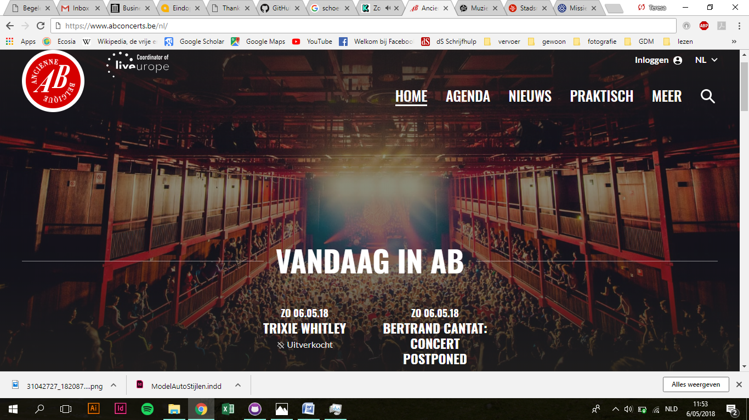

voordeel:

* door te klikken op het logo van de AB kom je direct op de home pagina
* meerdere talen
* duidelijke header , simpel onderverdeling
* bij hoveren muis over knoppen komt er een lijn onder
* duidelijk ticketverkoop
* verwijzing naar social media

nadeel:

* foto's en info is zeer groot op de pc -> geen duidelijk overzicht
* minder info artiesten, meer gericht naar verkoop

1. Handelsbeurs

<http://www.handelsbeurs.be/nl>

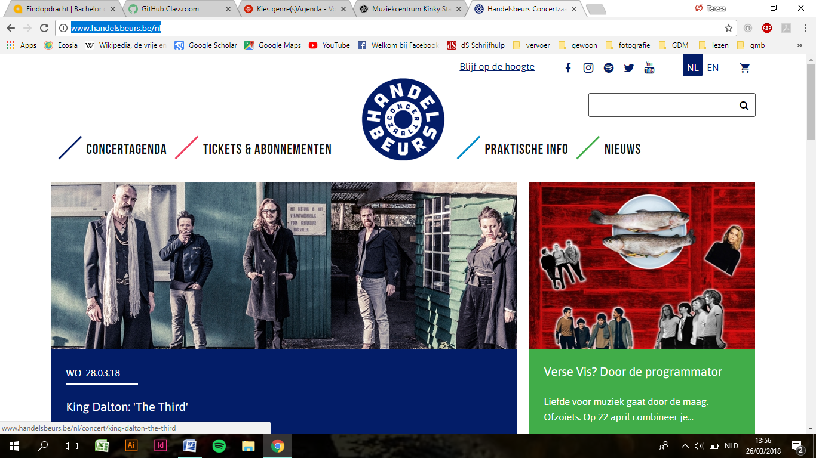

voordeel:

* duidelijke header , simpel onderverdeling
* bij hoveren muis over knoppen veranderen de lijnen naast de knop
* door te klikken op het logo van de handelsbeurs kom je direct op de home pagina

nadeel:

* alles zeer groot
* concertagenda en ticketverkoop & abonnementen komen plots onder elkaar te staan (verwarrend)

**User scenario’s**

Tom, 13 jaar, is een creatieve jongen die meer wil leren over muziek en woord. Tom wil starten met een nieuwe hobby, want hij wil zijn horizon verbreden. Tom is geïnteresseerd om de workshops volgen in de Schoenendoos.

Hanna, 16 jaar, is een sociale dame die graag eens zou bewijzen wat ze kan met haar muziekgroep van haar middelbare school. Hanna wil zich graag inschrijven om de zaal een avondje te huren.

Jonas, 15 jaar, is fan van alternatieve muziek en wil zijn vrienden eens meenemen zodat zij ook de verschillende muziekstijlen leren kennen.

Eva is een jong meisje van 14 jaar dat wil gaan dansen met vrienden. Haar ouders willen haar op tijd thuis en veilig terug. Haar ouders kennen de concertzaal Schoenendoos door de workshops en geven Eva toestemming.